Jueves
25
de mayo
Sexto de Primaria
Lengua materna
(clase bilingüe)

Las palabras de la experiencia

Aprendizaje esperado: investiga sobre la estructura de un programa de radio.
Énfasis: elabora un guion radiofónico para difundir las palabras de la experiencia.

¿Qué vamos a aprender?
Conocerás la estructura de un programa de radio y aprenderás a elaborar un guion radiofónico para difundir las palabras de la experiencia.

¿Qué hacemos?
Seguramente sabes que para hacer un programa radiofónico necesitas guion. Escribir un guion no es tan sencillo, pero tampoco demasiado difícil. En la sesión de hoy conocerás la estructura de un programa de radio, para ello tendrás que tener claridad en cómo elaborar un guion radiofónico, pero, sobre todo, en el contenido de ese guion.
Los pueblos originarios tienen la fortuna de contar con un inmenso acervo de conocimientos; desde el ciclo agrícola, hasta cuestiones filosóficas, pero no los tienen en grandes bibliotecas, sino que están resguardadas por personas de carne y hueso.
Como ya sabes, para hacer un programa de radio necesitas investigar sobre el tema o temas de los que quieras que se hable en el programa, lo cual implica elaborar el guion que orientará su desarrollo.
Hoy te centrarás en conocer la estructura de un programa de radio y en cómo elaborar un guion para difundir lo que en muchos pueblos indígenas de México conocen como “Las palabras de la experiencia”.
Para los pueblos indígenas, las palabras de la experiencia son una parte importante de su tradición oral y están formadas por distintos tipos de narrativas orales que dan testimonio de historias, hechos, lugares, personas, o creencias del pasado y del presente, y que sirven para valorar y fortalecer su identidad y sentido de pertenencia a un pueblo o comunidad.
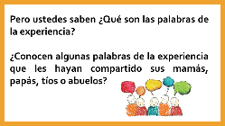
Con las palabras de la experiencia se refuerza la comunicación al interior de las familias y de las comunidades, al conocer los consejos o enseñanzas se entiende el sentido que tienen y las consecuencias de no atenderlas, además, se fomentan los valores que orientan la vida comunitaria, se promueven y fortalecen nuestras prácticas culturales y las lenguas indígenas.
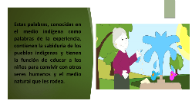
Observa dos ejemplos de las palabras de la experiencia que son parte de estas narrativas de los pueblos indígenas.
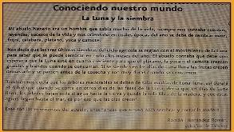
¿Pudiste identificar la sabiduría que existe en el pueblo Yokot’an en el tema de la agricultura? Como pudiste darte cuenta toda gira alrededor del conocimiento del calendario lunar.
Ahora observa el segundo ejemplo de lo que son las palabras de la experiencia, pero en el pueblo Yaqui.
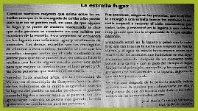
¿En ambos relatos puedes identificar las palabras de la experiencia?
Un programa de radio puede incluir entrevistas en vivo o por vía remota o música y efectos de sonido y las “cortinillas” que marcan el inicio del programa o el paso de una sección a otra.
¿Conoces algunas palabras de la experiencia que te hayan compartido tu mamá, papá, tíos o abuelos que puedan usarse para hacer un programa de radio?
Para dar un ejemplo de cómo puedes organizar el contenido de un programa de radio centrado en las palabras de la experiencia de un pueblo indígena, ten presente que: El guion radiofónico es la estructura básica de un programa de radio y puede organizarse de la siguiente manera.
Estructura básica de un Programa de Radio.
- Nombre del programa.
- Modalidad en la que se realiza: Grabado o en vivo.
- Contenido (tema que aborda).
- Tipo de público al que va dirigido (niños, jóvenes, adultos o todo público).
- Duración y fecha de transmisión.
- Música o efectos especiales que apoyan el relato.
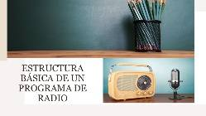 | 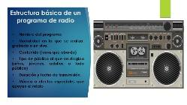
Recuerda que:
- El guion será la herramienta de trabajo para transmitir de manera organizada el contenido o tema que se desea comunicar a los radioescuchas.
- Deberá diseñarse de acuerdo al tipo de programa que se quiera transmitir.
- Que los programas pueden ser grabados o en vivo.
- Los temas deben seleccionarse en función del tipo de público al que están dirigidos.
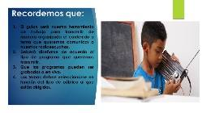
Mediante el guion sabrás que:
¿Quién habla y en qué momento lo hace?
¿Qué debe decir?
¿Qué música o efecto de sonido debe escucharse y en qué momento debe aparecer y concluir?
¿Cuándo habrá que hacer una pausa?
Para concluir ejemplificarás un guion con el tema de hoy.
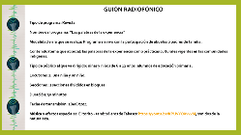 | 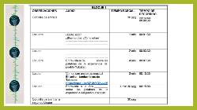
Nombre del programa: “Las palabras de la experiencia”
Modalidad en la que se realiza: Programa en vivo con la participación de abuelos o padres de familia.
Contenido (tema que aborda): Las palabras de la experiencia como prácticas culturales vigentes en las comunidades indígenas.
Tipo de público al que va dirigido: Niñas y niños de 6 a 12 años, alumnos de educación primaria.
Duración: 30 minutos
Fecha de transmisión: 18/06/2021
Escucha en compañía de tus familiares un programa de radio; identifica los elementos que integra el guion de un programa de radio y piensa si te gustaría realizar tu propio guion de radio y compartirlo con tus compañeras y compañeros de aula cuando regresen a sus escuelas.
Escucha un fragmento de un programa de la XETAR, La Voz de la Sierra Tarahumara una de las 22 Radiodifusoras indígenas y comunitarias en México.
- https://youtu.be/ohowu3pw0zU
Ten presente que tú también puedes participar en algún programa de radio, difundiendo las palabras de la experiencia de tu comunidad. No dudes en acercarte a la radiodifusora más cercana para conocer más sobre este trabajo.

El reto de hoy:
Comenta con tus familiares como se elaboran los programas de radio. Escucha, junto con ellos, un programa de radio e identifica su estructura.
Si en tu casa hay libros relacionados con el tema, consúltalos, así podrás saber más. Si tienes la fortuna de hablar una lengua indígena aprovecha también este momento para practicarla y plática con tu familia en tu lengua materna.
¡Buen trabajo!
Gracias por tu esfuerzo.

